Reto Yaydoo – Documentación.

Tenemos en nuestro carpeta de angular, los controladores, recordemos que en este proyecto, manejamos la nueva inyección de los controladores, ejemplo en nuestro app. Donde inyectamos
el nombre de los archivos que vayamos creando.

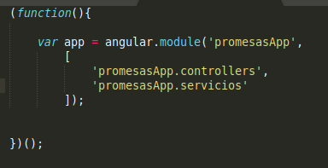

En los archivos de igual manera, colocamos el nombre de la aplicación, y el nombre del archivo
Ejemplo con el archivo del controler.js

Para el archivo de servicios. De igual manera.

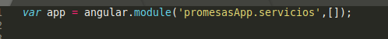

Ahora, analizando nuestro archivo de servicios, tenemos app.factory, donde vamos a hacer uso del servicio htttp y q, este ultimo tiene que ver con las promesas.

Tenemos el self, en donde tenemos un objeto y creamos una propiedad con array vacio.

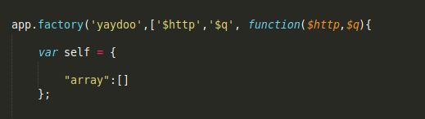

Ahora, nuestra función, realizamos un metodo get y como url vamos a tomar la misma que manejamos en postman.

{{prueba}}/v2/enterprise/{{enterprise_uuid}}/purchaseOrder/?filter=1&type=3&page=1

Ahora en angular, en la parte de las variables, las que estan entre llaves, vamos a meter las url, es decir el valor de estas.

Estos valores, de igual manera los sacamos desde postman.

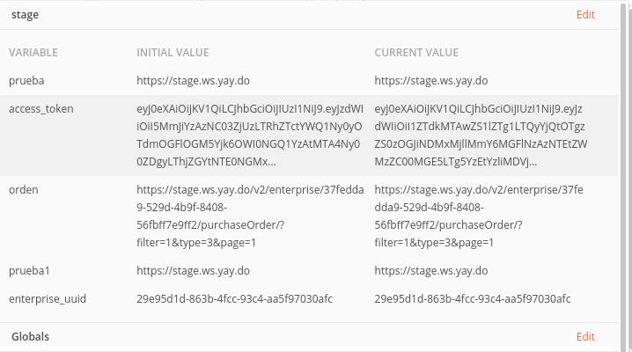
Regresando a angular, manejamos el metodo get, colocamos la url, sustituyendo los valores y en la parte de headers colocamos el token, que es como el permiso, que necesitamos para acceder a esa URL.

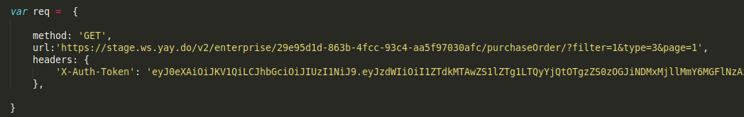

El token lo tenemos cuando realizamos el post, es decir, cuando mandamos los datos.

En postman ubicas la pestaña del post y en la parte de headers, en el body, aparece el token.

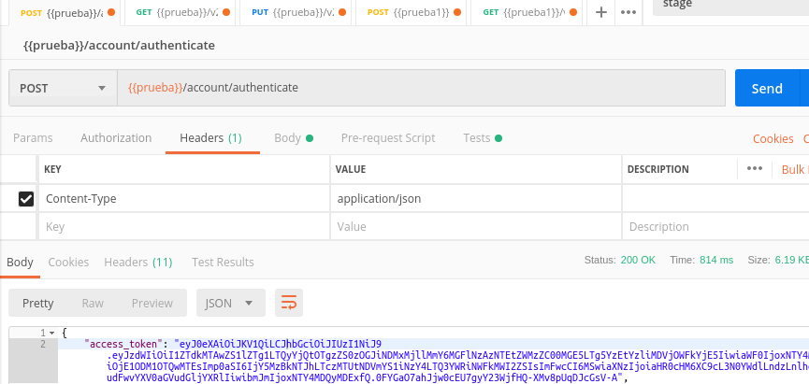

Ahora en nuestro código, si esto funciona, hacemos referencia a nuestra variable req y decimos lo que va a pasar en caso de que funcione y en caso de que no.

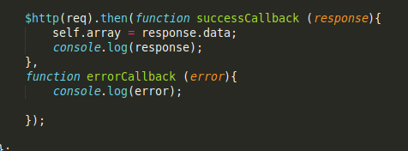

No olvidemos declarar la función al final y retornar el shell.

